Niedziela Palmową rozpoczęliśmy Wielki Tydzień, który dla nas chrześcijan jest najważniejszy w ciągu całego roku. Wspominamy ostatnie dni Jezusa przed Jego męką i śmiercią, by w Wielką Niedzielę móc się radować Jego Zmartwychwstaniem, a w przyszłości i naszym osobistym.
Zapraszam Was do zajrzenia na te strony, które pomogą Wam odkryć, co ważnego działo się w poszczególne dni Wielkiego Tygodnia, a szczególnie Triduum Paschalnego. Mam nadzieję, że Rodzice będą Wam w tym towarzyszyć i sami dla siebie też coś znajdą, by ubogacić swoje serce.
Są tu fragmenty z Pisma Świętego, ilustracje, zdjęcia, wyjaśnienia, puzzle, krzyżówki itp. bajki, fragmenty filmów. Każdy znajdzie coś dla siebie.
W tym trudnym czasie, jaki teraz przeżywamy nie możemy uczestniczyć
w Mszach Świętych w naszych kościołach, ale zachęcam was do uczestniczenia poprzez transmisje internetowe lub telewizyjne. Pan Jezus chce spotykać się
z nami każdego dnia, teraz szczególnie w naszych domach:)
Pomódl się wieczorem o ustanie koronawirusa, za chorych, wszystkich, którzy potrzebują modlitwy.
Pamiętam o was w modlitwie i życzę rodzinnego przygotowania się do Świąt Wielkanocnych

Tu są linki, które kryją wiele ciekawostek, zadań, warto do nich zajrzeć. Skopiuj je i wklej do wyszukiwarki. Powodzenia.

Niedziela Palmowa by Beata Żabka on Genial.ly

Wielki Tydzień by annabizonsprajsko on Genial.ly
SYMBOLE WIELKIEJ NOCY WIELKANOC by Agnieszka ...

Ta stronka jest świetna. Codziennie odkrywa coś nowego nazywa się:

Holyweek holyweek.pl › wielkanoc
- a tu link do bajki „Legenda o trzech drzewach: https://www.youtube.com/watch?v=XGOJg0k8IMU
lub ta sama bajka do przeczytania:

BAJKA O TRZECH DRZEWACH

Na pewnym wzniesieniu otoczonym przez las rosły trzy młode drzewa. Silny Dąb, szpiczasty Świerk i rozłożysty Jesion. Dąb i Jesion nie lubiły, gdy wiatr kołysząc ich gałęziami przechylał je ku igłom Świerka. Zawsze wtedy narzekały na swojego sąsiada i starały się odsunąć choćby odrobinę od jego kłujących igieł.
– Przepraszam kochani, nie chciałem was pokłuć – kajał się Świerk próbując podwinąć ku sobie gałęzie. Na daremnie jednak, gdyż były one sztywne i rozłożyste.
– Ech, chciałbym wreszcie zobaczyć coś innego niż w kółko te same drzewa – żalił się znudzony Dąb.
– A jakże! Przydałaby nam się zmiana sąsiedztwa, co? – mrugał porozumiewawczo młody Jesion.
Pewnego dnia na pagórek przybył młody mężczyzna. Prowadził ze sobą konia ciągnącego długi wóz. Uważnie przyjrzał się trzem drzewom, a podszedłszy do dębu poklepał jego pień z uśmiechem zadowolenia.
– No, nadajesz się znakomicie – zachwycił się i dodał: – pojedziesz teraz ze mną!
Po tych słowach wyjął z wozu siekierkę i trudząc się nie lada, ściął drzewo. Dąb wyglądał na zaskoczonego ale czuł, że zaczyna się dla niego jakaś przygoda.
– Żegnajcie! – zdążył tylko machnąć gałęzią na pożegnanie i już go nie było.
Przez chwilę drzewa stały w milczeniu. Ciszę przerwał Jesion:
– Temu to dobrze!
– Kto wie, może nas też wkrótce ktoś zabierze? – pocieszał towarzysza Świerk.
– No chyba żartujesz?! Mnie owszem, ale kto weźmie takiego iglaka jak ty? Od twoich igieł wszyscy będą trzymać się z daleka, lepiej przyzwyczaj się do tego miejsca!
Jesion zaśmiał się nie widząc, jak po pniu Świerka spłynęła łza żywicy.
Tymczasem nie minęły dwie wiosny, gdy na wzniesieniu znów pojawił tamten człowiek. Uważnie przyjrzał się Jesionowi. Zabraną z wozu siekierą ściął drzewo i załadował je na wóz.
– A nie mówiłem?- rzuciło liściaste drzewo – Mimo wszystko, powodzenia!
Tak Świerk został sam. Nie musiał już przepraszać nikogo za swe kłujące gałęzie rozkołysane na wietrze. Mógł swobodnie rozprostować swe ramiona. Ich końcówki zazieleniły się jaskrawo, by wraz z upływem lata ciemnieć i wydłużać się, jakby chciał objąć pojawiające się dookoła pnia grzyby.
Nastała zima. Biały puch pokrył las i zrobiło się cicho. Słuchając wiatru Świerk poczuł się naprawdę samotnie. Któregoś dnia zauważył tamtego człowieka. Ledwie go rozpoznał opatulonego po czubek głowy. Świerk pomyślał, że widocznie zabłądził w śniegu. Tymczasem mężczyzna zatrzymał konia właśnie przy nim. Świerk był już dość wysoki, tak że z góry przyglądał się z niemałym zdziwieniem, jak człowiek przygotowuje się do ścięcia drzewa. W ciągłym zdumieniu czuł, jak przywiązywany jest do sani, a potem wieziony w nieznane miejsce.
Wniesiono go do domu. Jakieś dziecko klaskało w dłonie i podskakiwało radośnie, gdy tamten mężczyzna wszedł do środka. Postawiono Świerka w kącie izby. Kobieta trzymająca niemowlę w ramionach pytała niepewnie:
– Czy nie jest aby za wysokie? Prawie dotyka czubkiem sufitu!
– Nie, nie, jest idealne mamusiu!- zapewniało dziecko przyglądając mu się z szeroko otwartymi oczami. – Tatuśku, jest wspaniałe!
Świerk nie dowierzał, że mowa jest właśnie o nim. Gdy ludzie odłożyli niemowlę do kołyski i opuścili pomieszczenie, wciąż oszołomiony Świerk usłyszał znajomy głos:
– Witaj świerku! Tak, tak, to ja Dąb. Tu stoję! Mam teraz cztery nogi a nie jedną.
Świerk zobaczył jak wielki stół stojący pośrodku pokoju szeroko uśmiecha się do niego swoimi słojami. Zawstydził się na wspomnienie kłujących gałęzi.
– Ciiii – uciszał Dęba czyjś szept – nie krzycz tak, bo dziecko śpi.
W drugim końcu pokoju skrzypnęła delikatnie kołyska.
– Dąb? Jesion? – zdumiał się Świerk. – Ach, jak wspaniale wyglądacie! Co ze mną będzie?
– Poczekaj a zobaczysz – odparł tajemniczo Dąb.
Gdy wieczorem kobieta nakrywała dębowy stół białym obrusem, dziecko z zachwytem wieszało na kłujących gałęziach Świerka malowane na złoto szyszki i smakołyki w błyszczących papierkach. Kołyskę ustawiono blisko Świerka i ten mógł uważnie przyglądać się maleńkiej buzi niemowlęcia. Drobne rączki wyciągały się zachłannie w kierunku jego gałęzi. Chciał je prędko podwinąć, by nie skrzywdzić zaróżowionej skóry dzieciątka.
– Wyprostuj się, Świerku – zganił go Jesion. – Jesteś dziś najważniejszy, nie garb się tak.
Świerk nie wierzył własnym uszom. Tymczasem ludzie zgromadzili się najpierw wokół niego i mówili sobie mnóstwo ciepłych słów. Potem usiedli przy Dębie i jedli różne pięknie pachnące potrawy. Jesion to tulił w sobie maleństwo, to oddawał je pokornie w ręce matki. Wreszcie, gdy wszyscy byli syci, zgromadzili się znów przy Świerku. Najpierw wyciągali zgromadzone pod nim paczki i z wesołymi okrzykami oglądali ich zawartość. Później zaś zaczęły się śpiewy. Świerk nigdy nie słyszał tak pięknych melodii, które opowiadały o czyichś narodzinach i szczęśliwej gwieździe. Nie dowierzał swojemu szczęściu! Miał ochotę przytulić swymi przystrojonymi gałęziami wszystkich zgromadzonych, i Dęba, i Jesiona. Uwierzył też nieśmiało, że nawet jego kłujące igły mogą być dla kogoś wyjątkowe i cenne.

Na kolejnych stronach umieszczam też kilka zdjęć, popatrzcie:

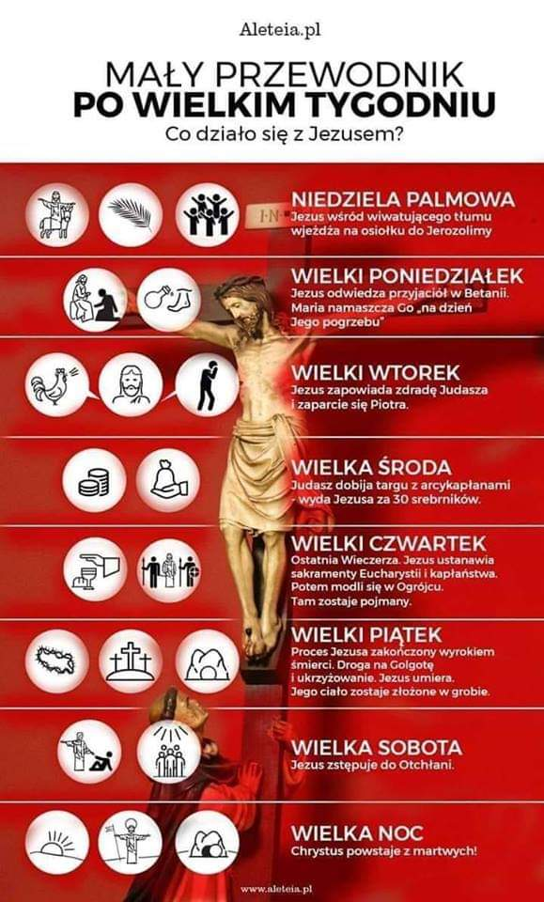
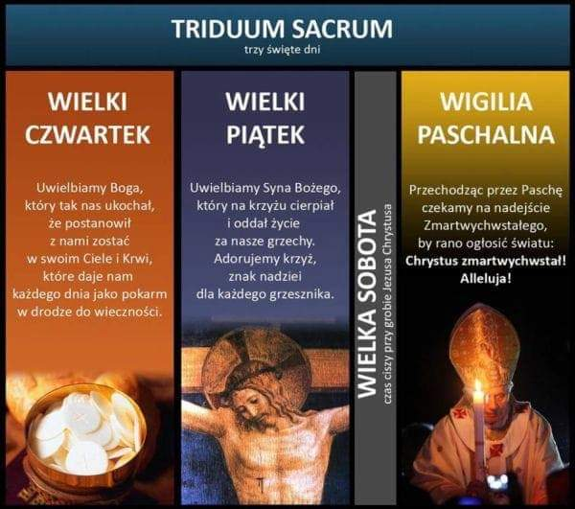

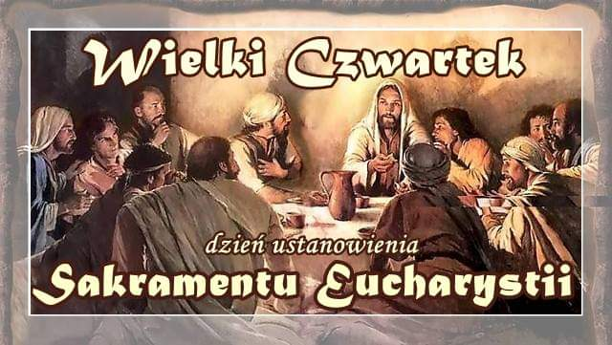
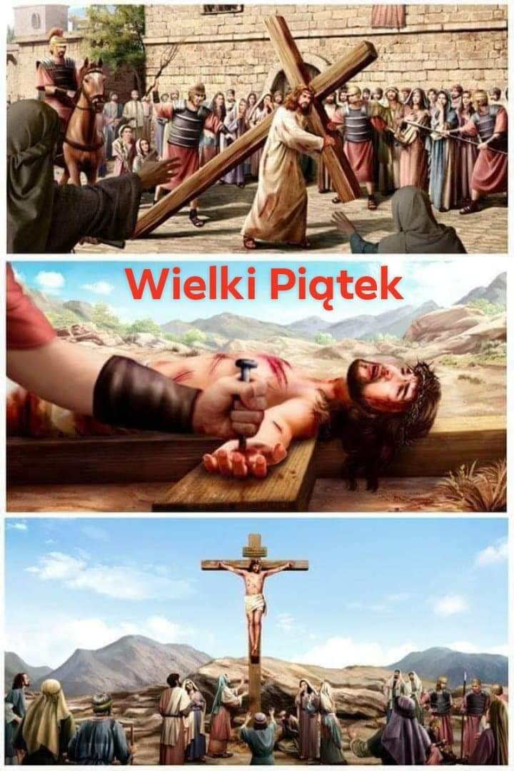

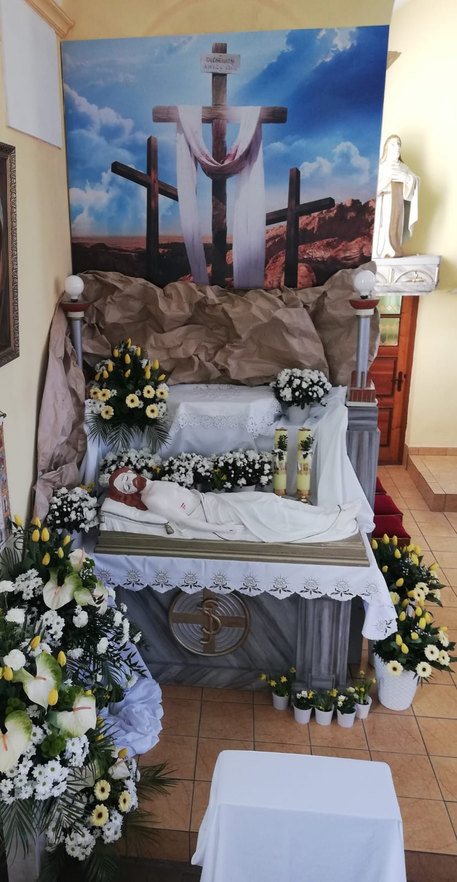
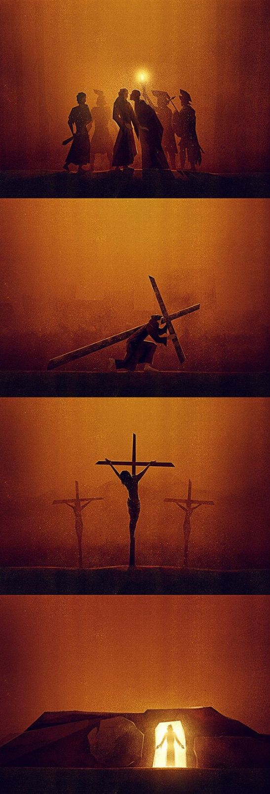
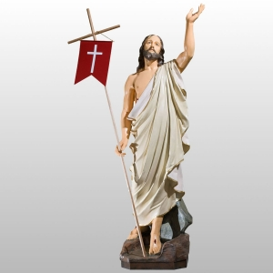
WIELKANOC 2020

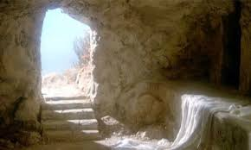

Alleluja!
PAN ZMARTWYCHWSTAŁ!!!

Dzwon wesoło się rozlega,
pieśń potężna świat obiega,
aby serce też zostało
napełnione dzisiaj chwałą
i tętniącym życiem wiosny
w Zmartwychwstania Dzień radosny.
Niech Wam Mili będzie
wiosennie, słonecznie, świątecznie!
Niech cieszą Wasze oczy
kolorowe pisanki i wielkanocne baranki.
Niech się w Śmigus Dyngus woda na Was leje
a wielkanocny czas przyniesie radość i nadzieje.

Radosnych Świąt Zmartwychwstania Pańskiego obfitych łask i darów nieba wiary, nadziei i miłości oraz rodzinnego spotkania przy stole
życzy p. Ania
